Отчет

о проведенных мероприятиях

в рамках Декады безопасности дорожного движения,

проводимых с 4 по 25 сентября 2017 года

в МБОУ «СОШ с. Терское».

В рамках профилактического мероприятия «Декада дорожной безопасности детей» в нашей школе было проведено открытое мероприятие «Красный, желтый, зеленый», направленное на пропаганду соблюдения Правил дорожного движения детьми, формирование навыков безопасного участия в дорожном движении, безопасного поведения во дворах и на других прилегающих к дорогам территориях.  В мероприятии участвовали учащиеся 1 классов.

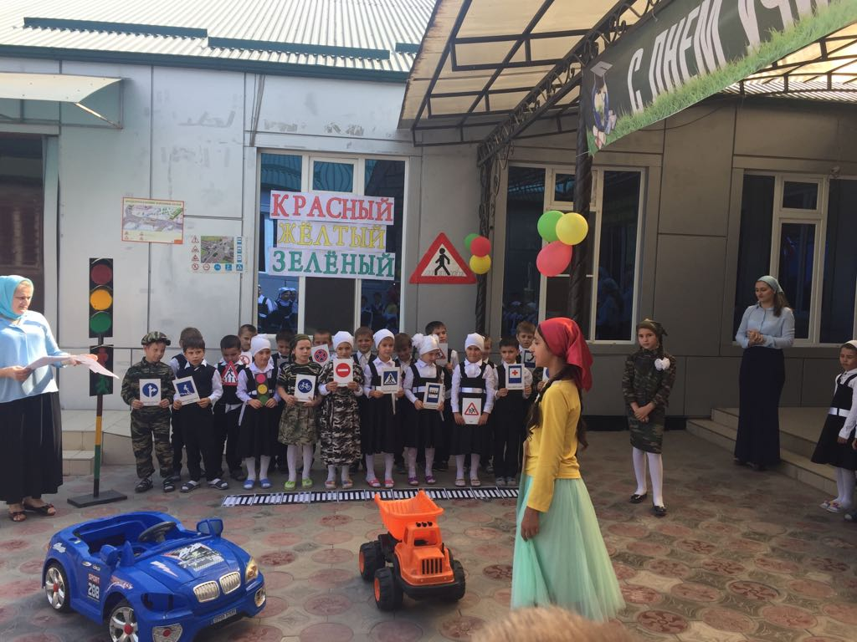 Ребята разгадывали загадки по Правилам дорожного движения, называли дорожные знаки, категории участников движения, виды транспортных средств. После этого им предстояло продемонстрировать свои знания на детской транспортной площадке. Ребята, разделившись на водителей автомобилей и пешеходов, соблюдая дорожные знаки и сигналы светофора, пересекали имитируемую проезжую часть. 

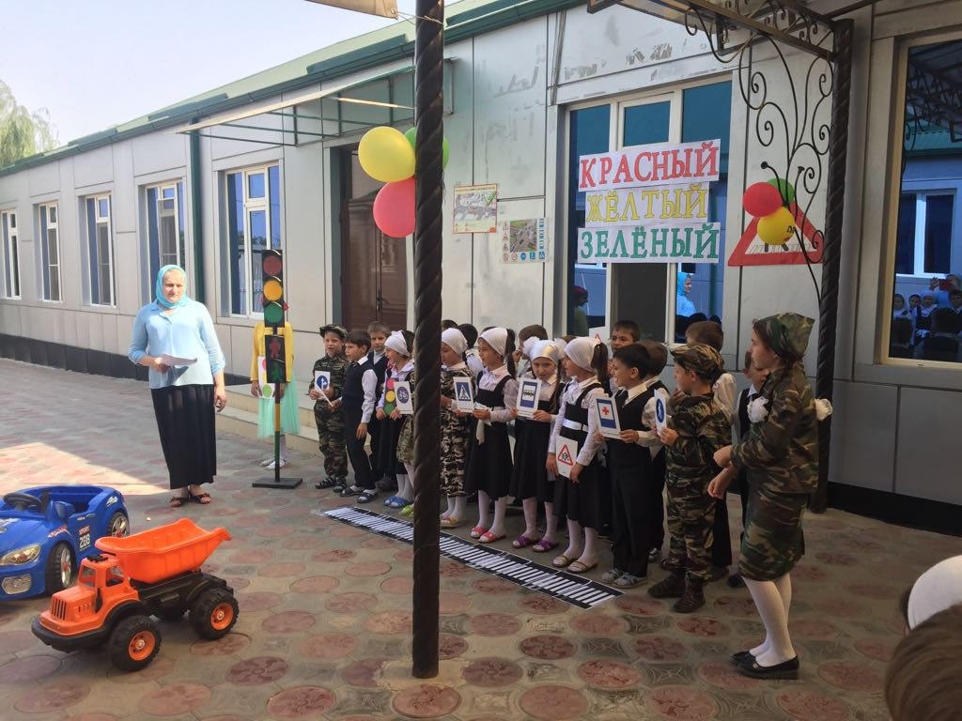

В завершении мероприятия ребята в стихах рассказали о Правилах дорожного движения, а также пообещали никогда не нарушать ПДД.

    Во 2-3 классах были проведены игровые занятия «Светофория», тематические экскурсии, наблюдения, беседы, чтение произведений по теме, дидактические и сюжетно-ролевые игры, подвижные игры, викторина «Три сигнала светофора», театрализованное представление «По дороге в школу», развлечение «Школа пешеходных наук».

На экскурсиях «Перекресток» учащиеся наблюдали за работой светофора, поведением пешеходов и водителей транспорта. Каждый ребенок усвоил: если знать и строго выполнять правила дорожного движения, то будешь в безопасности на улицах города. Были проведены беседы о том, как избежать опасные для здоровья и жизни ситуации дома и в школе, во дворе и в транспорте.

Систематическая работа педагогов и родителей помогает нашим учащимся быть уверенными на дороге, способствует снижению травматизма среди детей.

Педагогический коллектив уверен, что знания и навыки движения по улице, полученные в нашей школе, служат фундаментом для подготовки ребенка к дальнейшей жизни, обеспечивает самостоятельность и культуру поведения на улицах.

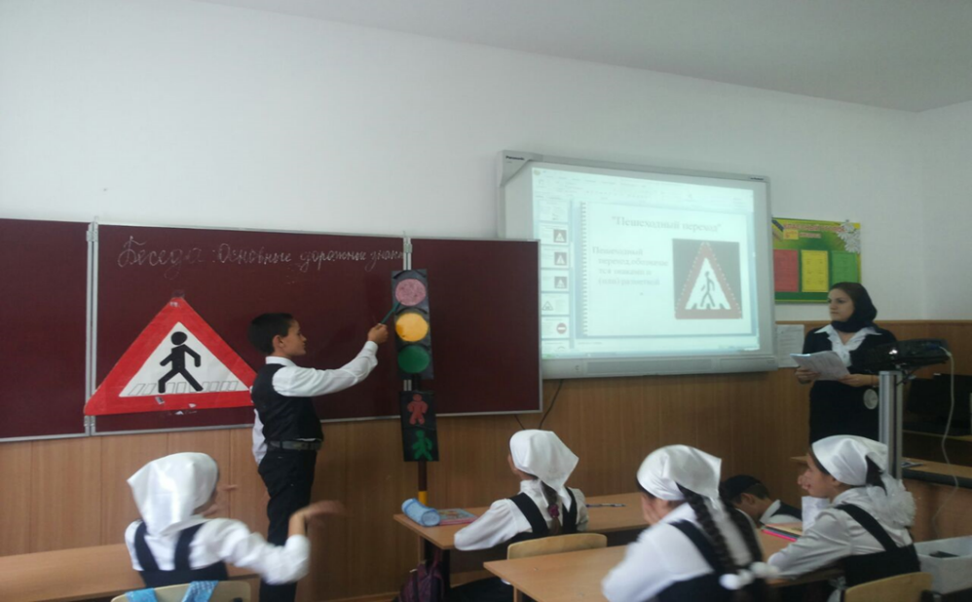

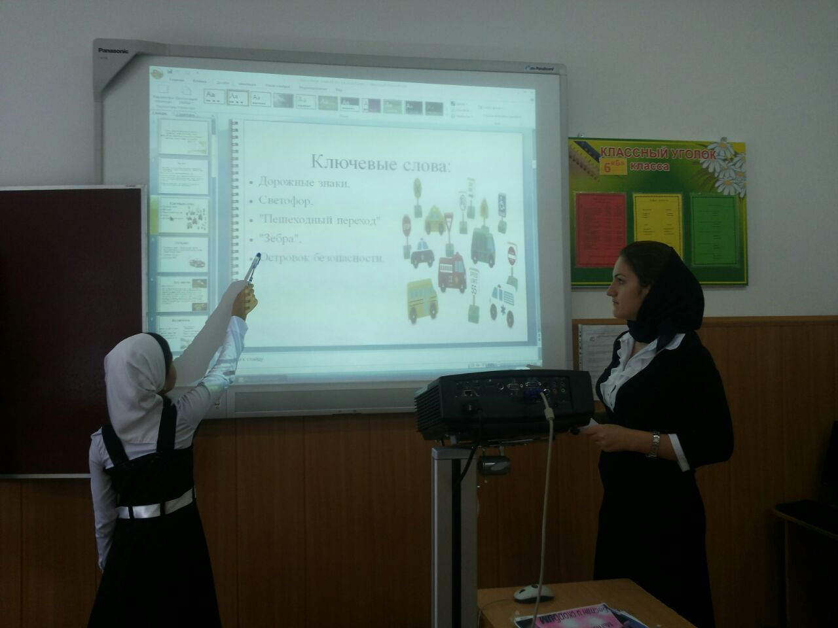

Зам. директора по ВР: Ульбиева Х.Х.